THỎA THUẬN HỢP TÁC QUỐC TẾ VỀ GIẢI PHÁP DỰA VÀO THIÊN NHIÊN (NBS) TẠI HẠ LƯU SÔNG MÊ KÔNG: KẾT NỐI KHOA HỌC, CHÍNH SÁCH, CỘNG ĐỒNG VÌ AN NINH NGUỒN NƯỚC BỀN VỮNG
Phan Thanh Thanh
Viện Nghiên cứu Con Người, Gia đình và Giới
Trong bối cảnh biến đổi khí hậu ngày càng diễn biến phức tạp, khu vực hạ lưu sông Mê Kông đang phải đối mặt với những thách thức nghiêm trọng về an ninh nguồn nước và sinh kế bền vững của cộng đồng. Trước thực trạng cấp thiết đó, Viện Nghiên cứu Con người, Gia đình và Giới (thuộc Viện Hàn lâm Khoa học Xã hội Việt Nam) đã chủ trì triển khai một thỏa thuận nghiên cứu quy mô khu vực, tập trung vào các giải pháp dựa vào thiên nhiên nhằm ứng phó hiệu quả với các vấn đề trên.
Thỏa thuận mang tên: “Kiến thức về các giải pháp dựa vào thiên nhiên để giải quyết các thách thức về mất an ninh nguồn nước và tình trạng dễ bị tổn thương xã hội ở lưu vực hạ lưu sông Mê Kông: nghiên cứu trường hợp tại tỉnh Stung Treng (Campuchia), tỉnh Nong Khai (Thái Lan) và tỉnh An Giang (Việt Nam)”. Đây là một nỗ lực nghiên cứu liên ngành quan trọng, kết nối giữa khoa học xã hội và các cách tiếp cận thực tiễn, do TS. Phan Thanh Thanh làm chủ nhiệm.
Thỏa thuận được triển khai với sự tài trợ của Viện Hàn lâm Khoa học xã hội Úc (ASSA) và Hiệp hội Khoa học Xã hội Châu Á (AASSREC). Sau một năm thực hiện (từ tháng 5/2025 đến tháng 4/2026), nhóm nghiên cứu đã đạt được nhiều kết quả đáng chú ý.
Mục tiêu của thỏa thuận hợp tác nghiên cứu này là nâng cao nhận thức và hiểu biết về các giải pháp dựa vào thiên nhiên (NbS) để giải quyết các thách thức về an ninh nguồn nước và tính dễ bị tổn thương về xã hội ở hạ lưu sông Mê Kông, đồng thời thúc đẩy hợp tác khu vực và phát triển các công cụ nghiên cứu phù hợp cho mỗi quốc gia. Các kết quả cụ thể bao gồm tổ chức các cuộc họp khu vực, phát triển và hoàn thiện các công cụ khảo sát, thu thập và phân tích dữ liệu thực địa tại các địa điểm nghiên cứu ở Việt Nam, Thái Lan và Campuchia; tăng cường năng lực về bình đẳng giới, người khuyết tật và hòa nhập xã hội (GEDSI); tổ chức đối thoại với chính quyền địa phương; và đề xuất các khuyến nghị chính sách thực tiễn.
Thời gian thực hiện: từ tháng 5 năm 2025 đến tháng 4 năm 2026. Địa điểm thực hiện nghiên cứu: huyện Rattanawapi, tỉnh Nong Khai, Thái Lan; các xã Thoại Sơn, Tri Tôn và An Cư, tỉnh An Giang, Việt Nam; tỉnh Stung Treng, Campuchia (các huyện Siem Pang, Sesan, Borei O’Svay, Senchay và Siem Bok; các xã Talat, Samkhouy, Thmor Koe, Koh Snaeng và Siem Bok).
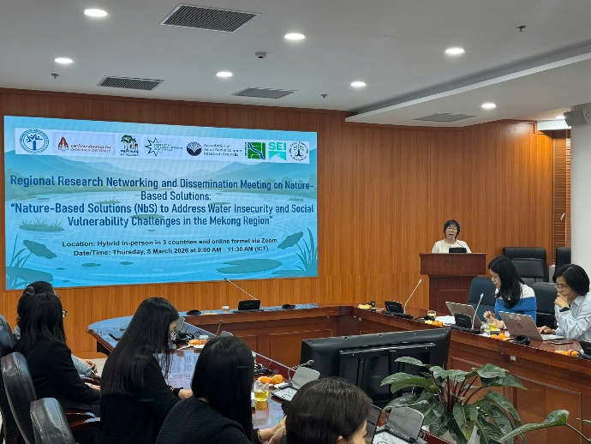 | 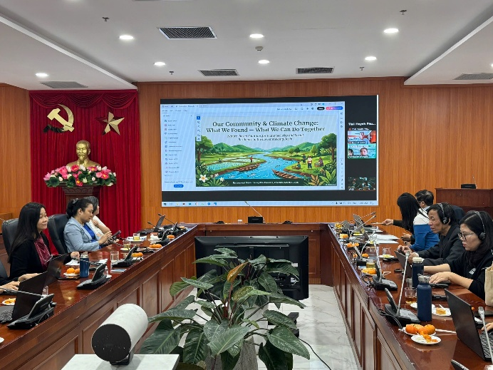
Cuộc họp trong khuôn khổ Thỏa thuận hợp tác ngày 5/3/2026 tại Hà Nội
TÓM TẮT TỔNG QUAN:
Bài viết này tóm tắt các hoạt động chính của Thỏa thuận Nghiên cứu về các Giải pháp dựa vào thiên nhiên (NbS) trong bối cảnh thích ứng với biến đổi khí hậu tại khu vực hạ lưu sông Mê Kông, được triển khai tại ba quốc gia: Việt Nam, Thái Lan và Campuchia.
Chuỗi hoạt động từ 1.1 đến 1.9 được thiết kế theo một quy trình logic, bắt đầu từ việc khởi động và thiết lập nền tảng hợp tác khu vực (Hoạt động 1.1, 1.2), nâng cao năng lực và lồng ghép các nguyên tắc bình đẳng giới và hòa nhập xã hội (GEDSI) (Hoạt động 1.9), đến thu thập dữ liệu thực địa (Hoạt động 1.3). Đáng chú ý, Hoạt động 1.4: Tham vấn khu vực và Cuộc họp xác thực kết quả nghiên cứu đóng vai trò quan trọng trong việc chia sẻ các phát hiện ban đầu, thu thập phản hồi từ các bên liên quan và hoàn thiện kết quả nghiên cứu để phù hợp với bối cảnh thực tế của mỗi quốc gia. Hoạt động này góp phần nâng cao độ tin cậy, tính phù hợp và khả năng ứng dụng của nghiên cứu.
Tiếp theo đó, việc phân tích dữ liệu (Hoạt động 1.5), đối thoại chính sách (Hoạt động 1.6), công bố kết quả nghiên cứu (Hoạt động 1.7) và trình bày tại hội thảo quốc tế (Hoạt động 1.8) đã giúp nâng cao chất lượng học thuật, mở rộng tầm ảnh hưởng của nghiên cứu và thúc đẩy trao đổi kiến thức ở cấp độ khu vực và quốc tế. Kết quả của chuỗi hoạt động này cho thấy NbS là một cách tiếp cận hiệu quả để giải quyết đồng thời các thách thức liên quan đến an ninh nguồn nước, sinh kế và tính dễ bị tổn thương về xã hội. Nghiên cứu cũng nhấn mạnh vai trò quan trọng của kiến thức bản địa, sự tham gia của cộng đồng và cách tiếp cận bao trùm trong việc xây dựng các giải pháp thích ứng bền vững. Những phát hiện này cung cấp cơ sở quan trọng để đề xuất các khuyến nghị chính sách thực tiễn, góp phần hỗ trợ các địa phương ở khu vực hạ lưu sông Mê Kông ứng phó hiệu quả với biến đổi khí hậu.
- Các kết quả đầu ra của Thỏa thuận
Dựa trên các hoạt động đã thống nhất và tiến độ của Thỏa thuận, các kết quả quan trọng đã đạt được, đảm bảo tiến độ theo các mốc thời gian đã đề ra và được triển khai như sau:
Hoạt động 1.1: Cuộc họp khởi động khu vực
Cuộc họp khởi động khu vực được tổ chức trực tuyến vào ngày 17 tháng 7 năm 2025, kết nối ba quốc gia: Việt Nam, Thái Lan và Campuchia, để chính thức khởi động dự án nghiên cứu và xây dựng nền tảng hợp tác giữa các đối tác trong khu vực. Mục tiêu chính của hoạt động là nâng cao nhận thức của các bên liên quan về các giải pháp dựa vào thiên nhiên (NbS) và vai trò của chúng trong việc giải quyết các thách thức an ninh nguồn nước và tính dễ bị tổn thương về xã hội ở hạ lưu sông Mê Kông, đồng thời thúc đẩy hợp tác xuyên biên giới và trao đổi kiến thức.
Cuộc họp bắt đầu với phần giới thiệu các nhóm nghiên cứu, sau đó là các bài trình bày về bối cảnh, mục tiêu, phương pháp nghiên cứu và kế hoạch triển khai dự án. Trưởng nhóm nghiên cứu đã cung cấp cái nhìn tổng quan về cấu trúc hợp tác giữa các tổ chức ở ba quốc gia, cũng như lộ trình thực hiện các hoạt động nghiên cứu. Sự kiện có sự tham gia đa dạng của các bên liên quan, bao gồm đại diện chính phủ, các nhà khoa học, giảng viên, các tổ chức xã hội và cộng đồng địa phương tại các địa bàn nghiên cứu như An Giang, Nong Khai và Stung Treng, đặc biệt nhấn mạnh đến sự tham gia của các nhóm dễ bị tổn thương để đảm bảo tính bao trùm.
Trong khuôn khổ chương trình, các chuyên gia từ ba quốc gia đã trình bày tổng quan về bối cảnh ứng dụng NbS, làm rõ những thách thức chung của khu vực như lũ lụt, hạn hán, suy giảm nguồn nước và áp lực giữa phát triển kinh tế với bảo tồn hệ sinh thái. Các đại biểu cũng tích cực chia sẻ kinh nghiệm, nhận thức và thực tiễn ứng dụng trong ứng phó với biến đổi khí hậu ở cấp độ địa phương. Đồng thời, nhóm nghiên cứu đã làm rõ vai trò của các bên liên quan trong quá trình triển khai dự án, nhấn mạnh tầm quan trọng của việc tham gia vào các hoạt động như phỏng vấn, thảo luận nhóm và lập bản đồ cộng đồng.
Nhìn chung, Hoạt động 1.1 đã góp phần quan trọng trong việc thống nhất hướng nghiên cứu, tăng cường kết nối giữa các bên liên quan và đặt nền móng cho việc lồng ghép kiến thức bản địa, thúc đẩy các giải pháp NbS hướng tới phát triển bền vững và thích ứng bao trùm tại khu vực Mê Kông.
Hoạt động 1.2: Cuộc họp khu vực về phát triển công cụ nghiên cứu
Cuộc họp khu vực về phát triển công cụ nghiên cứu được tổ chức trực tuyến vào ngày 17 tháng 7 năm 2025, kết hợp với các phiên họp trực tiếp tại Nong Khai (Thái Lan), Hà Nội (Việt Nam) và Stung Treng (Campuchia), với sự tham gia của các nhà nghiên cứu, giảng viên, đại diện chính quyền địa phương và cộng đồng tại các địa bàn nghiên cứu. Hoạt động này nhằm mục đích phát triển, thử nghiệm và hoàn thiện bộ công cụ nghiên cứu chung, đồng thời đảm bảo sự cân bằng giữa tính thống nhất khu vực và tính phù hợp với bối cảnh địa phương.
Tại cuộc họp, nhóm nghiên cứu đã trình bày bộ công cụ khảo sát bao gồm bảng câu hỏi, câu hỏi phỏng vấn sâu và hướng dẫn thảo luận nhóm tập trung, được thiết kế để khảo sát khoảng 75 người tại mỗi quốc gia. Nhóm nghiên cứu Thái Lan đã trình bày dự thảo bộ công cụ, làm cơ sở để thảo luận và lấy ý kiến phản hồi. Tổng cộng có 17 đại biểu tham gia đã đóng góp những ý kiến chi tiết và mang tính xây dựng, tập trung vào việc tinh giản các câu hỏi dư thừa hoặc quá rộng, làm rõ các khái niệm như “rủi ro” thông qua các ví dụ cụ thể (hạn hán, lũ lụt, ô nhiễm), và tăng cường lồng ghép kiến thức bản địa và các thực hành của cộng đồng.
Ngoài ra, các cuộc thảo luận nhóm tập trung đã được tổ chức để khuyến khích người dân chia sẻ kinh nghiệm, kiến thức truyền thống và các chiến lược thích ứng với biến đổi khí hậu. Thông qua quá trình trao đổi đa chiều và sự tham gia tích cực của các bên liên quan, bộ công cụ nghiên cứu đã được hoàn thiện và cải thiện, góp phần nâng cao chất lượng dữ liệu và đảm bảo khả năng ứng dụng thực tế tại khu vực Mê Kông.
Hoạt động 1.3: Thu thập dữ liệu thực địa
Các hoạt động thu thập dữ liệu thực địa được triển khai vào tháng 8-9 năm 2025 tại ba quốc gia thuộc lưu vực sông Mê Kông, bao gồm An Giang (Việt Nam, từ 15-20/8/2025), Nong Khai (Thái Lan, từ 22-23/8/2025), và Stung Treng (Campuchia, từ 13/8-15/9/2025), với sự tham gia phối hợp của các nhóm nghiên cứu quốc gia và các cộng tác viên địa phương. Mục tiêu chính của hoạt động là thu thập thông tin thực tế về nhận thức, kinh nghiệm và kiến thức bản địa liên quan đến các giải pháp dựa vào thiên nhiên (NbS), cũng như các thách thức về an ninh nguồn nước và thích ứng với biến đổi khí hậu.
Tổng cộng có 282 người tham gia đã được tiếp cận thông qua các phương pháp nghiên cứu định tính như phỏng vấn sâu, thảo luận nhóm tập trung (FGD), quan sát thực địa và lập bản đồ cộng đồng có sự tham gia. Cụ thể, có 93 người tham gia tại Việt Nam, 100 người tại Thái Lan và 89 người tại Campuchia, bao gồm đại diện chính phủ, các nhà nghiên cứu, lãnh đạo cộng đồng và các nhóm dễ bị tổn thương như phụ nữ, người già, người khuyết tật, và người dân địa phương.
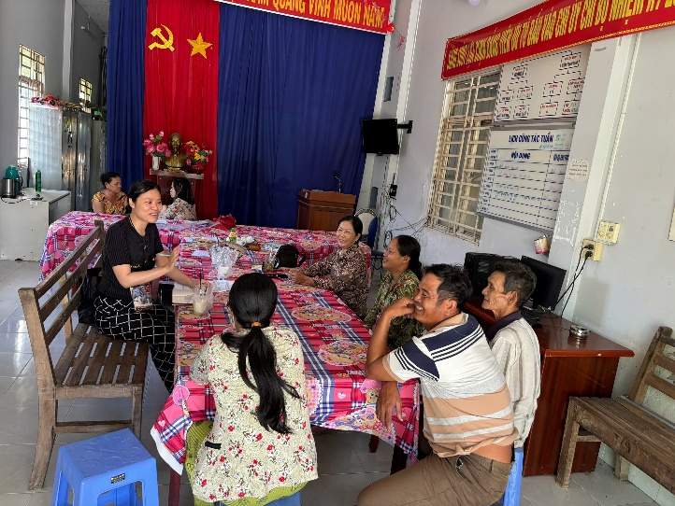 | 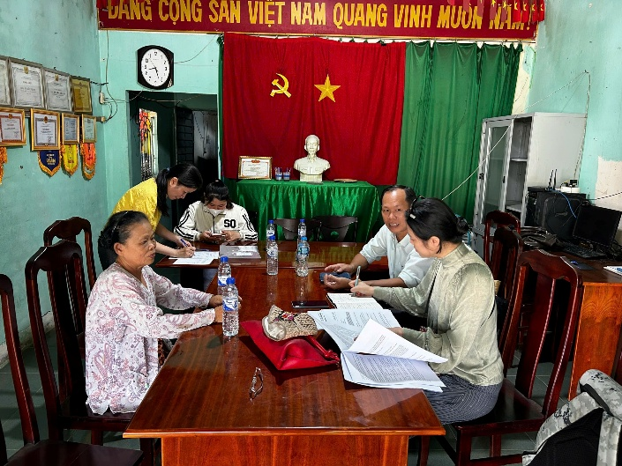
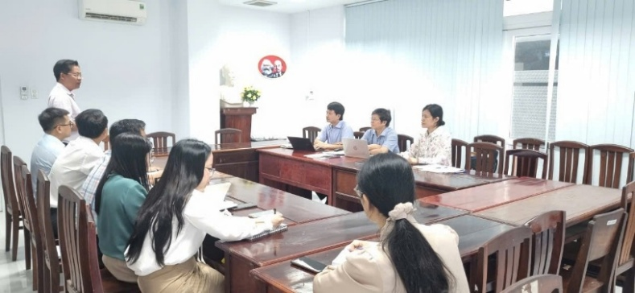 | 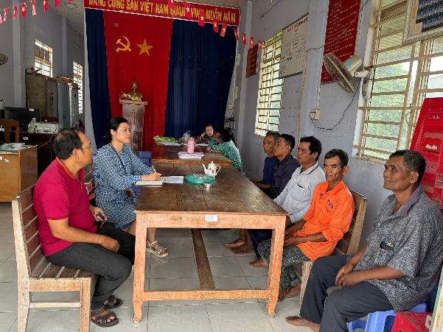
Hoạt động thu thập số liệu tại An Giang, Việt Nam trong khuôn khổ Thỏa thuận hợp tác
Tại Việt Nam, nhóm nghiên cứu đã thực hiện 16 cuộc phỏng vấn sâu với những người cung cấp thông tin chủ chốt và tổ chức thảo luận nhóm tập trung với 77 người tại các xã Thoại Sơn, Tri Tôn và An Cư. Kết quả cho thấy tình trạng mất an ninh nguồn nước đang trở nên ngày càng nghiêm trọng do sự biến động của dòng chảy, xâm nhập mặn và ô nhiễm, tác động trực tiếp đến sinh kế nông nghiệp. Một số mô hình NbS như phục hồi đất ngập nước và mô hình lúa-cá đã bước đầu cho thấy hiệu quả, nhưng việc nhân rộng còn hạn chế do thiếu nguồn lực và chính sách hỗ trợ.
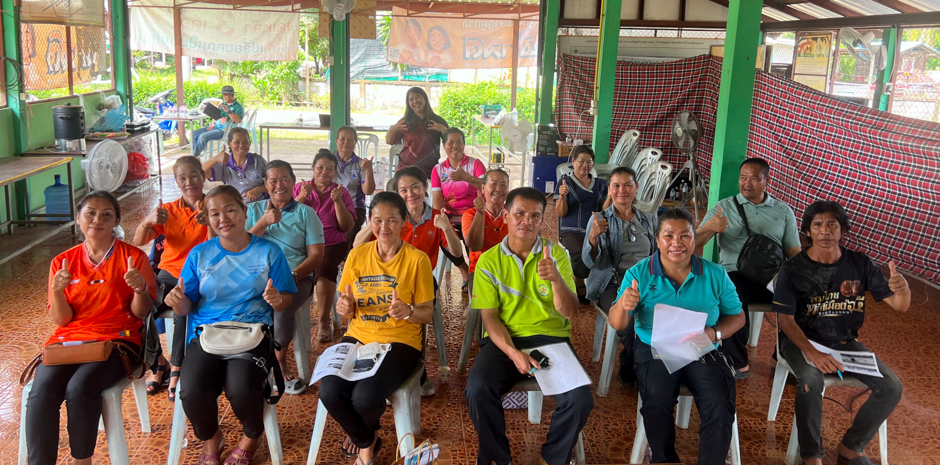 | 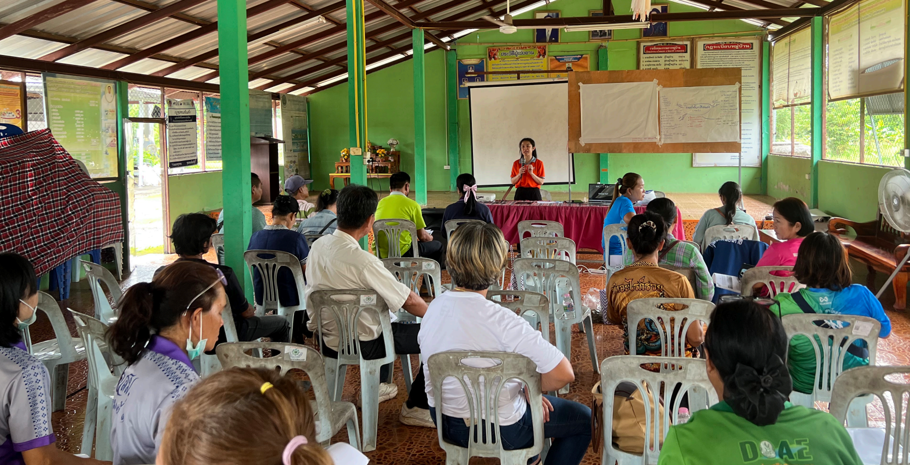
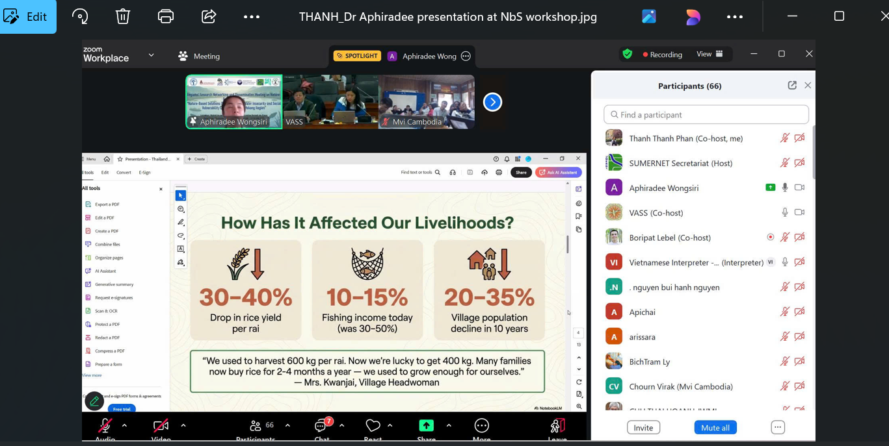 | 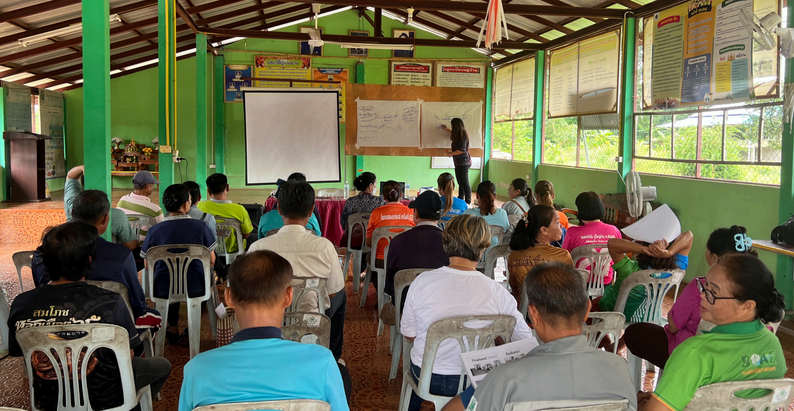
Hoạt động thu thập số liệu tại Nông Khai, Thái Lan trong khuôn khổ Thỏa thuận hợp tác
Tại Thái Lan, 14 cuộc phỏng vấn sâu đã được thực hiện với 86 người tham gia thảo luận nhóm tập trung. Kết quả cho thấy cộng đồng đang chịu tác động nặng nề bởi hạn hán, lũ lụt và nhiệt độ tăng cao, ảnh hưởng đến năng suất nông nghiệp và sinh kế. Người dân đã áp dụng nhiều chiến lược thích ứng khác nhau như đào ao trữ nước, nông nghiệp tích hợp và trồng các loại cây chịu hạn; tuy nhiên, các rào cản về cơ sở hạ tầng, tài chính và năng lực kỹ thuật vẫn còn tồn tại.
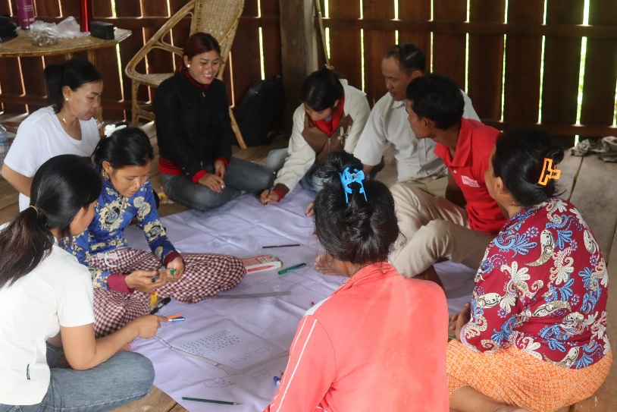 | 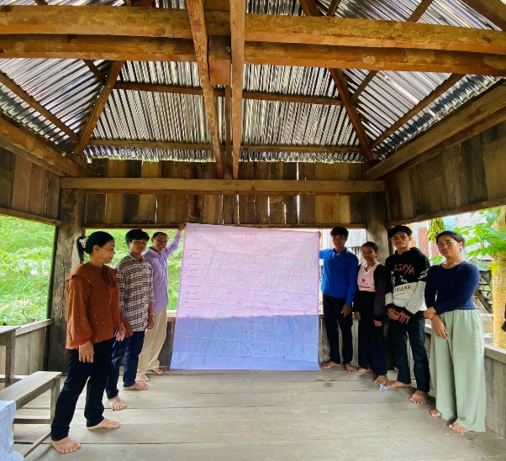
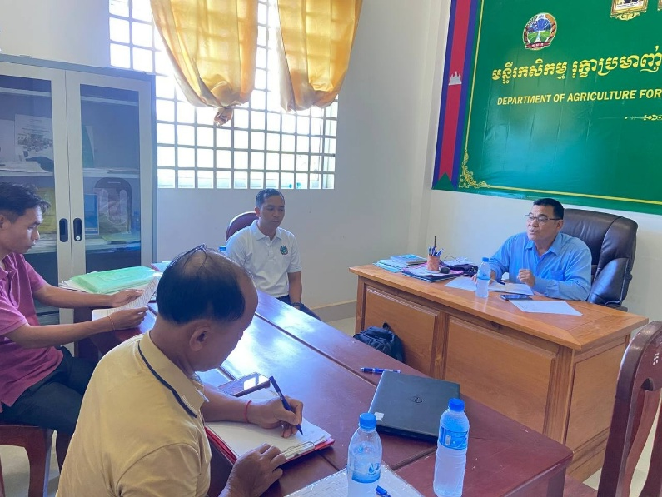 | 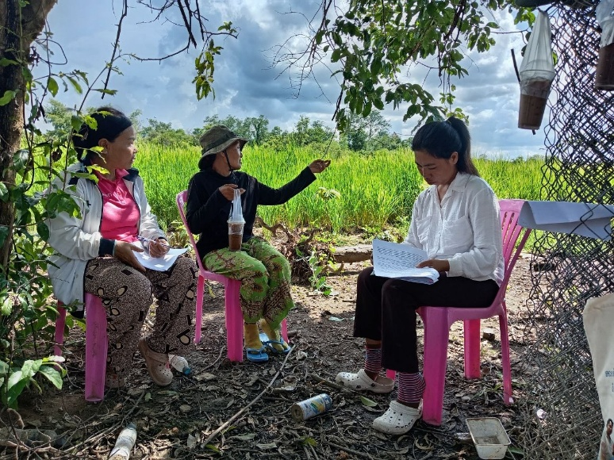
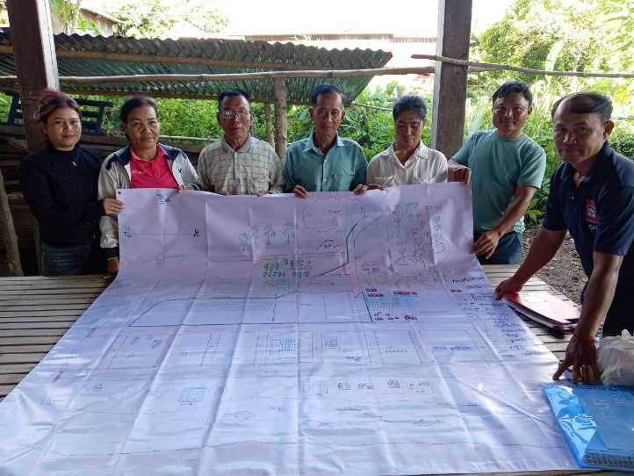 | 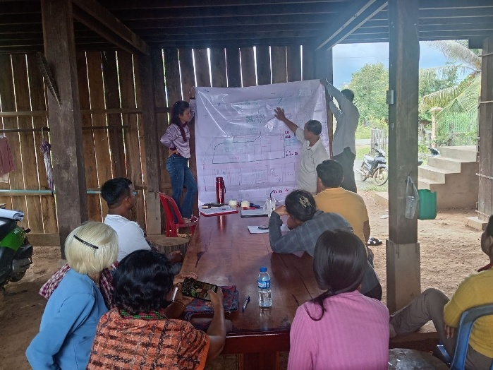
Hoạt động thu thập số liệu tại Stung Treng, Cam Pu Chia trong khuôn khổ Thỏa thuận hợp tác
Tại Campuchia, 89 người tham gia nghiên cứu bao gồm các thành viên cộng đồng và đại diện các sở, ban ngành cấp tỉnh. Dữ liệu thu thập được phản ánh rõ nét những thách thức về cơ sở hạ tầng, tài nguyên nước và các điều kiện kinh tế - xã hội, đồng thời cũng nêu bật vai trò quan trọng của kiến thức bản địa và các mô hình sinh kế thích ứng. Các cuộc phỏng vấn với cơ quan quản lý đã cung cấp các góc nhìn về thể chế, góp phần kết nối giữa thực hành của cộng đồng với các định hướng chính sách.
Nhìn chung, hoạt động này đã cung cấp các dữ liệu thực chứng quan trọng, làm rõ những thách thức chung về an ninh nguồn nước trong khu vực, đồng thời ghi nhận các thực hành NbS và chiến lược thích ứng đa dạng của cộng đồng. Những kết quả này không chỉ là cơ sở để phân tích so sánh giữa các quốc gia mà còn hỗ trợ việc xây dựng các khuyến nghị chính sách và định hướng đầu tư cơ sở hạ tầng nhằm tăng cường khả năng chống chịu và phát triển bền vững tại khu vực hạ nguồn sông Mê Kông.
Hoạt động 1.4: Cuộc họp Tham vấn khu vực & Xác thực kết quả nghiên cứu
Cuộc họp Tham vấn khu vực & Xác thực kết quả nghiên cứu được tổ chức vào ngày 10 tháng 11 năm 2025 theo hình thức kết hợp (trực tiếp và trực tuyến) tại ba địa điểm: Viện Nghiên cứu Con người, Gia đình và Giới (Hà Nội, Việt Nam), Đại học Khon Kaen - KKU (Thái Lan) và My Village - MVi (Stung Treng, Campuchia). Sự kiện do Viện Nghiên cứu Người, Gia đình và Giới (IHFGS) phối hợp tổ chức cùng KKU và MVi, với sự tham dự của khoảng 30 đại biểu bao gồm các nhà nghiên cứu, đại diện chính phủ, các tổ chức xã hội dân sự, lãnh đạo cộng đồng và các nhóm dễ bị tổn thương từ ba quốc gia.
Mục đích chính của cuộc họp là trình bày và xác thực các phát hiện nghiên cứu được thu thập từ 282 người tại An Giang (Việt Nam), Nong Khai (Thái Lan) và Stung Treng (Campuchia); đồng thời thu thập phản hồi để đảm bảo tính chính xác, phù hợp với thực tiễn địa phương và hoàn thiện các khuyến nghị chính sách về các giải pháp dựa vào thiên nhiên (NbS) trong bối cảnh biến đổi khí hậu. Cuộc họp tập trung vào việc trình bày kết quả nghiên cứu từ ba quốc gia, thảo luận nhóm để xác thực kết quả và trao đổi về các mô hình NbS trong thực tế. Các báo cáo đã làm rõ tình trạng mất an ninh nguồn nước, tác động của biến đổi khí hậu và các chiến lược thích ứng của cộng đồng như chia sẻ nguồn nước, nông nghiệp thích ứng, quản lý thủy sản dựa vào cộng đồng và ứng dụng năng lượng tái tạo. Cuộc họp cũng phân tích các rào cản đối với việc triển khai NbS như hạn chế về tài chính, kỹ thuật và quản trị, đồng thời đề xuất một khung phân tích chung dựa trên cách tiếp cận của UNEP để so sánh và tổng hợp các kết quả nghiên cứu xuyên quốc gia.
Các kết quả và tác động đạt được bao gồm: (i) khẳng định và tăng cường độ tin cậy của kết quả nghiên cứu thông qua tham vấn đa bên; (ii) tập hợp các đóng góp quan trọng để hoàn thiện báo cáo và khuyến nghị chính sách; (iii) nâng cao nhận thức và năng lực của cộng đồng và chính quyền địa phương về NbS và thích ứng với khí hậu; (iv) thúc đẩy trao đổi kiến thức và tăng cường hợp tác giữa ba quốc gia lưu vực sông Mê Kông; và (v) thống nhất khung phân tích chung, làm nền tảng cho việc đồng biên soạn các ấn phẩm khoa học và phổ biến kết quả nghiên cứu trong khu vực.
Hoạt động 1.5: Cuộc họp Phổ biến kết quả nghiên cứu
Cuộc họp phổ biến kết quả nghiên cứu được tổ chức ngày 5 tháng 3 năm 2026 tại Hội trường Hồng Hà, số 1 Liễu Giai, Ngọc Hà, Hà Nội, do Viện Nghiên cứu Người, Gia đình và Giới (Viện Hàn lâm Khoa học Xã hội Việt Nam) chủ trì, với sự hỗ trợ từ Viện Hàn lâm Khoa học Xã hội Úc và Hiệp hội các Hội đồng Nghiên cứu Khoa học Xã hội Châu Á (AASSREC). Cuộc họp được tổ chức theo hình thức kết hợp (trực tiếp và trực tuyến), thu hút khoảng 40-50 đại biểu bao gồm các nhà khoa học, chuyên gia, đại diện các tổ chức nghiên cứu và phát triển, cùng các bên liên quan tại khu vực Mê Kông, bao gồm đại diện từ Việt Nam, Thái Lan và Campuchia.
Mục đích chính của cuộc họp là trình bày các kết quả nghiên cứu của dự án về các giải pháp dựa vào thiên nhiên (NbS), đồng thời thu thập ý kiến phản hồi từ các chuyên gia và các bên liên quan; tăng cường trao đổi kiến thức và hợp tác khu vực; nâng cao nhận thức về an ninh nguồn nước và thích ứng với biến đổi khí hậu. Cuộc họp tập trung trình bày các kết quả nghiên cứu điển hình từ cấp độ khu vực và các nghiên cứu trường hợp tại ba quốc gia. Các báo cáo đã làm rõ vai trò của NbS trong việc cải thiện an ninh nguồn nước, tăng cường khả năng chống chịu của cộng đồng và bảo tồn hệ sinh thái. Đồng thời, cuộc họp cũng thảo luận chuyên sâu về các vấn đề như quản trị tài nguyên, bất bình đẳng xã hội, vai trò giới, cũng như các rào cản về thể chế, tài chính và kỹ thuật trong việc triển khai và nhân rộng NbS.
Các thành tựu và kết quả của cuộc họp bao gồm: cung cấp các bằng chứng khoa học và thực tiễn về hiệu quả của NbS tại khu vực Mê Kông; tạo diễn đàn đối thoại giữa nghiên cứu, chính sách và thực tiễn, từ đó làm rõ những cơ hội và thách thức trong việc thực hiện NbS; tập hợp các đóng góp quý báu để hoàn thiện báo cáo nghiên cứu và đề xuất chính sách; tăng cường kết nối và hợp tác giữa các tổ chức nghiên cứu và phát triển trong khu vực; và nâng cao nhận thức của các bên liên quan về vai trò của NbS trong quản lý tài nguyên nước và giảm thiểu tính dễ bị tổn thương về xã hội.
Nhìn chung, cuộc họp đã đóng góp quan trọng vào việc phổ biến kết quả nghiên cứu, thúc đẩy hợp tác khu vực và hỗ trợ xây dựng các khuyến nghị chính sách hướng tới quản lý tài nguyên nước bền vững và nâng cao khả năng chống chịu cho cộng đồng ở hạ lưu lưu vực sông Mê Kông.
Hoạt động 1.6: Trao đổi với các nhà hoạch định chính sách
Cuộc họp với các nhà hoạch định chính sách được tổ chức vào ngày 19 tháng 8 năm 2025 tại Sở Nông nghiệp và Phát triển Nông thôn tỉnh An Giang, với sự tham gia của hơn 10 lãnh đạo và cán bộ thuộc Sở, UBND tỉnh, các sở ngành liên quan và đại diện cộng đồng địa phương. Hoạt động này nhằm tăng cường sự kết nối giữa nghiên cứu khoa học và thực tiễn quản lý, đồng thời thúc đẩy đối thoại chính sách trong bối cảnh biến đổi khí hậu đang gia tăng tại khu vực.
Mục tiêu chính của cuộc họp là trình bày các hướng nghiên cứu và kết quả khảo sát bước đầu về các giải pháp dựa vào thiên nhiên (NbS) trong ứng phó với biến đổi khí hậu, đặc biệt liên quan đến an ninh nguồn nước và sinh kế bền vững. Đồng thời, nhóm nghiên cứu mong muốn lắng nghe ý kiến, kinh nghiệm và phản hồi từ phía chính quyền địa phương để hiểu rõ hơn về các thách thức thực tế như thiếu nước sinh hoạt và sản xuất, lũ lụt theo mùa, áp lực chuyển đổi sinh kế và chi phí sản xuất tăng cao. Cuộc họp cũng dành không gian thảo luận về vai trò của NbS trong việc lồng ghép các yếu tố kỹ thuật và xã hội, nhấn mạnh nhu cầu đảm bảo tính công bằng và bao trùm, đặc biệt đối với phụ nữ, hộ nghèo và các nhóm dân tộc thiểu số.
Các nội dung thảo luận tập trung vào việc kết nối giữa các phát hiện nghiên cứu với thực tiễn địa phương, từ đó định hướng xây dựng các khuyến nghị chính sách có tính khả thi. Các đại biểu thống nhất rằng An Giang là một trong những địa phương chịu tác động mạnh mẽ nhất của biến đổi khí hậu, với các vấn đề nổi cộm như khan hiếm nước, sinh kế bấp bênh và rủi ro môi trường gia tăng. Trong bối cảnh đó, các giải pháp NbS cần được thiết kế phù hợp với điều kiện thổ nhưỡng, tận dụng kiến thức địa phương và kết hợp hài hòa giữa các giải pháp kỹ thuật và xã hội, với sự tham gia tích cực của cộng đồng để đảm bảo hiệu quả lâu dài.
Kết quả và ý nghĩa của hoạt động được thể hiện ở việc tăng cường sự hiểu biết và đồng thuận giữa các bên liên quan, đồng thời mở ra cơ hội hợp tác chặt chẽ giữa các nhà nghiên cứu và cơ quan quản lý trong việc hoạch định chính sách. Chính quyền địa phương cũng bày tỏ mong muốn kết quả nghiên cứu sẽ đóng góp những khuyến nghị cụ thể, có tính ứng dụng cao để hỗ trợ phát triển kinh tế - xã hội bền vững và tăng cường khả năng thích ứng với biến đổi khí hậu cho tỉnh An Giang. Đây là bước đi quan trọng trong việc gắn kết giữa nghiên cứu với lập quy hoạch chính sách, hướng tới việc triển khai hiệu quả các giải pháp NbS trong thực tế.
Hoạt động 1.7. Công bố bài báo học thuật
Tên bài báo số 1:
Tên Tiếng Anh: Phan Thanh Thanh, Thai Huynh Phuong Lan (2025). Women’s Roles in Implementing Nature-based Solutions to Climate Change Adaptation and Reducing Water Insecurity in An Giang, Vietnam. Journal of Human Rights Law.
Tên Tiếng Việt: Thanh, P. T. và các cộng sự (2025). Vai trò của Phụ nữ trong việc Triển khai các Giải pháp dựa vào Thiên nhiên để Thích ứng với Biến đổi Khí hậu và Giảm thiểu Mất an ninh Nguồn nước tại An Giang, Việt Nam (đăng trên Tạp chí Pháp luật Quyền Con người (2025))
Bài báo này tập trung phân tích vai trò của các giải pháp dựa vào thiên nhiên (NbS) trong việc giải quyết đồng thời hai thách thức lớn tại hạ lưu sông Mê Kông: mất an ninh nguồn nước và tính dễ bị tổn thương về xã hội. Nghiên cứu dựa trên dữ liệu thực địa từ ba quốc gia: Campuchia, Thái Lan và Việt Nam, kết hợp các phương pháp định tính như phỏng vấn sâu, thảo luận nhóm và lập bản đồ cộng đồng có sự tham gia. Kết quả cho thấy: (1) Cộng đồng địa phương ngày càng bị ảnh hưởng bởi biến đổi khí hậu, bao gồm hạn hán, lũ lụt, xâm nhập mặn và suy giảm chất lượng nước. (2) Các nhóm dễ bị tổn thương (phụ nữ, người nghèo, người già, dân tộc thiểu số) chịu tác động nặng nề hơn do hạn chế về nguồn lực và khả năng tiếp cận dịch vụ. (3) Nhiều mô hình NbS đã và đang được áp dụng tại địa phương như phục hồi đất ngập nước, nông nghiệp tích hợp (lúa-cá), trữ nước thiên nhiên và bảo tồn hệ sinh thái, góp phần tăng cường khả năng chống chịu. Tuy nhiên, việc triển khai NbS còn gặp nhiều trở ngại như: (1) Thiếu nguồn lực tài chính và kỹ thuật; (2) Hạn chế về nhận thức và năng lực thực hiện; (3) Chưa được lồng ghép đầy đủ vào các chính sách và quy hoạch. Bài báo nhấn mạnh để NbS hiệu quả, cần: (1) Kết hợp kiến thức bản địa và khoa học hiện đại; (2) Tăng cường sự tham gia của cộng đồng; (3) Lồng ghép yếu tố công bằng xã hội và tính bao trùm (GEDSI); (4) Xây dựng chính sách hỗ trợ phù hợp với bối cảnh địa phương. NbS được khẳng định là một cách tiếp cận tiềm năng, bền vững và linh hoạt, không chỉ giúp cải thiện an ninh nguồn nước mà còn góp phần giảm thiểu bất bình đẳng và tăng cường khả năng chống chịu cho cộng đồng trước biến đổi khí hậu tại lưu vực sông Mê Kông.
Tên bài báo số 2:
Tên Tiếng Anh: Phan Thanh Thanh, Nguyen Dinh Tuan, Nguyen Huu Minh… (2026). Nature-based solutions for water security and social resilience in the Lower Mekong Basin: Evidence, governance, and policy pathways. Policy Paper Series, AASSREC.
Tên Tiếng Việt: Phan Thanh Thanh, Nguyễn Đình Tuấn, Nguyễn Hữu Minh, Thái Huỳnh Phương Lan, Aphiradee Wongsiri, Wanichcha Narongchai, Por Narith, Chourn Vireak, Kry Solany, & Trần Chế Linh. (2026, ngày 15 tháng 3). Các giải pháp dựa vào thiên nhiên cho an ninh nguồn nước và khả năng phục hồi xã hội ở hạ lưu lưu vực sông Mê Kông: Bằng chứng, quản trị và lộ trình chính sách (Đăng trên Chuỗi bài báo chính sách của Hiệp hội Khoa học Xã Hội Châu Á - AASSREC (2026)).
Bài báo chính sách này, thuộc Chuỗi bài báo chính sách của AASSREC, tìm hiểu các giải pháp dựa vào thiên nhiên (NbS) để giải quyết tình trạng mất an ninh nguồn nước và tính dễ bị tổn thương xã hội ở hạ lưu sông Mê Kông, bao gồm Việt Nam, Thái Lan và Campuchia. Bài báo dựa trên nghiên cứu định tính tại các địa bàn ở tỉnh An Giang (Việt Nam), tỉnh Nong Khai (Thái Lan) và tỉnh Stung Treng (Campuchia), với sự tham gia của 282 người thông qua phỏng vấn, thảo luận nhóm và quan sát được thực hiện vào năm 2025. Nghiên cứu nêu bật cách biến đổi khí hậu, thủy điện và các vấn đề quản trị làm trầm trọng thêm các thách thức như hạn hán, lũ lụt và các tác động không bình đẳng đối với phụ nữ, dân tộc thiểu số và các hộ nghèo. Các phát hiện chính: (1) Các thực hành NbS, chẳng hạn như canh tác lúa-cá tích hợp, thủy sản cộng đồng, phục hồi đất ngập nước và đa dạng hóa sinh thái nông nghiệp, được gắn liền với sinh kế địa phương, tăng cường khả năng giữ nước, khả năng chống chịu và sự công bằng nhưng phải đối mặt với các rào cản như kinh phí ngắn hạn và quyền sử dụng đất không ổn định. (2) Quản trị còn phân tán, phụ thuộc quá mức vào cơ sở hạ tầng xám; các chính sách như Nghị quyết 120 của Việt Nam, dự thảo Luật Biến đổi khí hậu của Thái Lan và Bộ luật Môi trường của Campuchia mang lại cơ hội nhưng còn thiếu sự lồng ghép và tính bao trùm ở địa phương. Bài báo thúc giục việc tái định nghĩa NbS thành các khoản đầu tư quản trị với các hành động như khung làm việc bao trùm, an ninh quyền sở hữu cộng đồng, lồng ghép GEDSI và phối hợp xuyên biên giới để nhân rộng các giải pháp một cách hiệu quả. Nó nhấn mạnh vào tài chính dài hạn và giám sát để giải quyết các động lực mang tính cấu trúc thay vì chỉ là những nỗ lực theo dự án.
Hoạt động 1.8: Trình bày nghiên cứu tại hội thảo quốc tế
Trong khuôn khổ dự án, nghiên cứu đã được trình bày tại Hội thảo Quốc tế về Khoa học Nhân văn và Khoa học Xã hội lần thứ 20 (IC-HUSO 2026), tổ chức tại Khách sạn Pullman Khon Kaen Raja Orchid, Thành phố Khon Kaen, Thái Lan, từ ngày 7-8 tháng 1 năm 2026. Đại diện nhóm nghiên cứu là TS. Aphiradee, TS. Wanitcha và TS. Phan Thanh Thanh đã tham gia với tư cách là diễn giả và trình bày bài nghiên cứu có tiêu đề “Từ nạn nhân đến tác nhân thay đổi: Vai trò lãnh đạo của phụ nữ trong việc thúc đẩy thích ứng với khí hậu dựa vào thiên nhiên tại các cộng đồng Mê Kông của Thái Lan”.
Mục tiêu của hoạt động này là chia sẻ các kết quả nghiên cứu sơ bộ, thúc đẩy trao đổi học thuật và tăng cường hợp tác quốc tế trong các lĩnh vực giải pháp dựa vào thiên nhiên (NbS), thích ứng với biến đổi khí hậu và bình đẳng giới. Bài trình bày tập trung làm rõ vai trò của phụ nữ trong các cộng đồng vùng Mê Kông tại Thái Lan, nhấn mạnh sự chuyển đổi của họ từ những nhóm dễ bị tổn thương thành những chủ thể tích cực trong việc thực hiện các sáng kiến thích ứng dựa vào thiên nhiên. Tại hội thảo, nghiên cứu đã thu hút sự quan tâm lớn và thảo luận sôi nổi từ các nhà khoa học, giảng viên và chuyên gia quốc tế. Các ý kiến đóng góp đã góp phần làm rõ giá trị thực tiễn của việc lồng ghép giới và hòa nhập xã hội (GEDSI) vào thiết kế và triển khai các giải pháp NbS. Đồng thời, hoạt động này cũng mở rộng cơ hội hợp tác nghiên cứu, nâng cao giá trị học thuật và tiềm năng công bố quốc tế của dự án.
Hoạt động này đóng vai trò quan trọng trong việc phổ biến kết quả nghiên cứu tới cộng đồng khoa học quốc tế và khẳng định đóng góp của nghiên cứu vào các cuộc thảo luận liên ngành về thích ứng với khí hậu, an ninh nguồn nước và phát triển bền vững tại khu vực hạ lưu sông Mê Kông.
Hoạt động 1.9: Cuộc họp nâng cao năng lực và thực hiện Kế hoạch hành động GEDSI
Cuộc họp tập trung vào việc củng cố tầm quan trọng cốt yếu của các nguyên tắc Bình đẳng giới, Người khuyết tật và Hòa nhập xã hội (GEDSI) trong thiết kế và thực hiện Thỏa thuận.
Một cuộc họp bổ sung về nâng cao năng lực thực hiện GEDSI đã được tổ chức vào ngày 18 tháng 7 năm 2025, theo hình thức kết hợp tại ba địa điểm ở Thái Lan, Việt Nam và Campuchia. Hoạt động này nhằm mục đích thúc đẩy các thực hành bao trùm, tăng cường hiểu biết về các vấn đề giới, khuyết tật và hòa nhập xã hội, đồng thời thu thập phản hồi để lồng ghép hiệu quả các nguyên tắc GEDSI vào quá trình triển khai dự án. Sự kiện đã nhấn mạnh nhu cầu về đối thoại bền vững, tăng cường sự tham gia của các bên liên quan và lập kế hoạch chiến lược để đảm bảo rằng tất cả các sáng kiến phát triển đều thực sự bao trùm và đại diện cho mọi thành viên trong cộng đồng.
Thông qua các phiên thảo luận tương tác, các đại biểu đã cùng nhau phân tích các nhận thức và kinh nghiệm thực tế liên quan đến giới tính, độ tuổi và khuyết tật. TS. Thái Huỳnh Phương Lan (Đại học An Giang) đã chủ trì cuộc họp “Nâng cao năng lực và thực hiện Kế hoạch hành động GEDSI” vào ngày 18 tháng 7 năm 2025. Kế hoạch hành động GEDSI được lồng ghép xuyên suốt trong mọi hoạt động nghiên cứu để đảm bảo quyền lợi cho các nhóm dễ bị tổn thương. Mẫu khảo sát được thiết kế bao gồm đa dạng các nhóm cộng đồng như người khuyết tật, hộ nghèo, dân tộc thiểu số, v.v.
Quy trình thu thập dữ liệu được điều chỉnh linh hoạt để phù hợp nhất với từng nhóm cộng đồng cụ thể. Cuộc họp nhấn mạnh rằng GEDSI là yếu tố then chốt trong việc bảo vệ quyền con người và thúc đẩy tăng trưởng kinh tế bền vững bằng cách giải quyết sự loại trừ mang tính hệ thống đối với nhiều nhóm khỏi các cơ hội và nguồn lực. Phân tích GEDSI là một quá trình tìm hiểu cách các nhóm khác nhau trải nghiệm và tiếp cận chương trình, và cần được thực hiện trong suốt toàn bộ chu kỳ của Thỏa thuận. Cuộc họp cũng giới thiệu cách tiếp cận lăng kính giới giao thoa – giúp xác định cách các bản dạng xã hội chồng chéo tạo ra sự bất bình đẳng, từ đó nhận diện các rào cản về thể chế, thái độ và chính sách.
Nguyên tắc “Không gây hại” (Do No Harm) được nhấn mạnh nhằm đảm bảo an toàn cho những người tham gia nghiên cứu dễ bị tổn thương ở mọi giai đoạn của Thỏa thuận.
- Tuân thủ các tiêu chuẩn đạo đức trong suốt quá trình thực hiện Thỏa thuận
Trong suốt quá trình triển khai tại ba nước Việt Nam, Thái Lan và Campuchia, Thỏa thuận đã tuân thủ nghiêm ngặt các tiêu chuẩn đạo đức nghiên cứu đã thống nhất. Tất cả những người tham gia đều được thông tin đầy đủ về mục đích, quy trình và các rủi ro tiềm ẩn của nghiên cứu, và chỉ tham gia khi có sự đồng ý tự nguyện:
Tính bảo mật và an toàn thông tin: Thỏa thuận áp dụng các biện pháp bảo mật chặt chẽ: Mã hóa và ẩn danh dữ liệu cá nhân của người tham gia; Lưu trữ tài liệu an toàn, chỉ nhóm nghiên cứu mới có quyền truy cập; Không tiết lộ bất kỳ thông tin nào có thể nhận dạng người tham gia.
Tôn trọng sự đa dạng và hòa nhập: Thỏa thuận tôn trọng sự khác biệt về giới tính, độ tuổi, tình trạng khuyết tật, dân tộc và bản dạng xã hội, đồng thời đưa các nguyên tắc GEDSI (Bình đẳng giới, Người khuyết tật và Hòa nhập xã hội) vào mọi hoạt động. Sự tham gia có ý nghĩa và không mang tính hình thức của phụ nữ, người cao tuổi, thanh niên, và các nhóm yếu thế khác được đảm bảo. Các hoạt động nghiên cứu cũng được điều chỉnh linh hoạt về ngôn ngữ và văn hóa, bao gồm cả việc dịch sang ngôn ngữ địa phương, tiếng dân tộc hoặc phương ngữ để đảm bảo sự hiểu biết chính xác và tham gia thực chất.
Nguyên tắc “Không gây hại”: Mọi hoạt động thuộc Thỏa thuận đều tuân thủ nguyên tắc “Không gây hại” (Do No Harm), nhằm tránh mọi rủi ro hoặc tổn thương cho người tham gia. Người tham gia có quyền rút khỏi nghiên cứu bất cứ lúc nào mà không phải chịu bất kỳ hệ quả hay tổn thất nào. Đảm bảo tính minh bạch và cùng có lợi Thỏa thuận duy trì các nguyên tắc minh bạch và tôn trọng thông qua việc chia sẻ kết quả nghiên cứu ngược trở lại cho cộng đồng và tổ chức các hoạt động tham gia có lợi cho cả hai phía (nghiên cứu - cộng đồng).
Các đợt rà soát đạo đức nghiên cứu được thực hiện định kỳ để đảm bảo Thỏa thuận luôn nhất quán với các tiêu chuẩn quốc tế về tính liêm chính, minh bạch và tôn trọng nhân phẩm.
Phương pháp lấy mẫu và giám sát GEDSI: Trong quá trình nghiên cứu, nhóm đã sử dụng phương pháp lấy mẫu ngẫu nhiên phân tầng để đảm bảo tính đại diện cho các nhóm xã hội đa dạng, bao gồm phụ nữ, người khuyết tật, người cao tuổi, phụ nữ , người bản địa và các dân tộc thiểu số. Tiến độ thực hiện GEDSI được theo dõi thường xuyên trong quá trình giám sát và học tập của Thỏa thuận để đảm bảo các nguyên tắc công bằng, hòa nhập và bình đẳng được duy trì trong suốt toàn bộ chu kỳ nghiên cứu.
- Đóng góp của các bên liên quan trực tiếp đến hoạt động của Thỏa thuận
Trong suốt quá trình triển khai, các bên liên quan đã có những đóng góp quan trọng và trực tiếp vào việc nâng cao chất lượng và kết quả của Thỏa thuận.
Đóng góp vào việc phát triển công cụ nghiên cứu từ các chuyên gia, nhà nghiên cứu
Trong các cuộc họp phát triển công cụ nghiên cứu, ý kiến phản hồi của những người tham gia đóng vai trò quan trọng trong việc hoàn thiện tính rõ ràng, trọng tâm và phù hợp với bối cảnh địa phương của bảng câu hỏi phỏng vấn và hướng dẫn thảo luận nhóm tập trung.
Cụ thể, nhiều đại biểu đã gợi ý bổ sung các ví dụ cụ thể để làm rõ khái niệm “rủi ro” như hạn hán, lũ lụt, ô nhiễm, giúp người dân dễ hiểu và trả lời chính xác hơn. Nhờ đó, công cụ khảo sát đã được chỉnh sửa, đơn giản hóa và sát thực tế hơn, đảm bảo dữ liệu thu thập được có chất lượng cao và giá trị khoa học.
Đóng góp từ cộng đồng địa phương
Người dân tại Thái Lan, Việt Nam và Campuchia đã tích cực tham gia vào các cuộc phỏng vấn sâu và thảo luận nhóm, chia sẻ kiến thức bản địa, nhận thức và các thực hành thích ứng với khí hậu.
Những chia sẻ này đã cung cấp cái nhìn sâu sắc về: cách cộng đồng hiểu và áp dụng các giải pháp dựa vào thiên nhiên (NbS); cách họ ứng phó với tình trạng mất an ninh nguồn nước và các chiến lược sinh kế bền vững đang được thực hiện tại địa phương. Các nhóm cộng đồng cũng trực tiếp tham gia lập bản đồ có sự tham gia để xác định các nguồn tài nguyên thiên nhiên, các khu vực rủi ro và tài sản của cộng đồng. Dữ liệu thu được từ các hoạt động này đã tăng cường độ tin cậy và tính phù hợp cho phần phân tích của Thỏa thuận.
Góp phần thực hiện các mục tiêu GEDSI (Bình đẳng giới, Người khuyết tật và Hòa nhập xã hội)
Sự tham gia đa dạng của phụ nữ, người cao tuổi, thanh niên và các nhóm dân tộc giúp Thỏa thuận đạt được các mục tiêu về hòa nhập xã hội, đảm bảo mọi nhóm dân cư đều được lắng nghe và đại diện trong quá trình nghiên cứu. Điều này góp phần thúc đẩy bình đẳng giới, công bằng xã hội và giúp xây dựng các bằng chứng thực tiễn để lồng ghép GEDSI vào các chính sách phát triển và thích ứng với biến đổi khí hậu.
Đóng góp từ các nhà lãnh đạo và cơ quan quản trị
Sự tham gia của các nhà lãnh đạo địa phương, cơ quan quản trị và chính quyền cấp tỉnh/huyện không chỉ làm tăng tính pháp lý cho nghiên cứu mà còn tạo điều kiện thuận lợi cho sự phối hợp giữa các tổ chức khoa học, chính quyền và cộng đồng.
Các cơ quan này đóng vai trò then chốt trong việc: hỗ trợ tổ chức khảo sát và thu thập dữ liệu, chia sẻ thông tin về chính sách và đề xuất các hướng ứng dụng kết quả nghiên cứu vào thực tiễn quản lý. Nhờ đó, tính bền vững của các kết quả đầu ra của Thỏa thuận được củng cố, và cầu nối giữa nghiên cứu với hoạch định chính sách được thiết lập vững chắc hơn.
- Hợp tác quốc tế trong khuôn khổ Thỏa thuận
Hợp tác quốc tế giữa các nhóm nghiên cứu Thái Lan, Việt Nam và Campuchia đã mang lại nhiều kết quả đáng ghi nhận, đặc biệt là trong việc phát triển nghiên cứu chung và trao đổi kiến thức khu vực.
Phát triển công cụ nghiên cứu chung
Các nhóm nghiên cứu từ ba nước đã phối hợp chặt chẽ để cùng thiết kế và hoàn thiện bộ công cụ phỏng vấn và hướng dẫn thảo luận nhóm, đảm bảo tính thống nhất về phương pháp luận nhưng vẫn phù hợp với điều kiện thực tế và đặc thù văn hóa - xã hội của từng quốc gia. Quy trình hợp tác này đã giúp tăng cường tính chặt chẽ trong thiết kế nghiên cứu, đồng thời nâng cao giá trị so sánh và khả năng ứng dụng kết quả trên toàn khu vực hạ lưu sông Mê Kông.
Trao đổi và chia sẻ kiến thức xuyên quốc gia
Hợp tác quốc tế còn được thể hiện qua các buổi họp và trao đổi trực tuyến định kỳ, nơi các nhóm nghiên cứu chia sẻ kết quả, kinh nghiệm và thách thức trong việc: triển khai các giải pháp dựa vào thiên nhiên (NbS), thích ứng với biến đổi khí hậu và lồng ghép các nguyên tắc GEDSI vào các hoạt động phát triển và nghiên cứu cộng đồng. Nhờ những đợt trao đổi này, mỗi nhóm quốc gia không chỉ đóng góp chuyên môn riêng mà còn học hỏi, tiếp thu các góc nhìn so sánh từ các đối tác khu vực, góp phần làm sâu sắc hơn hiểu biết chung về các thách thức và cơ hội phát triển bền vững tại lưu vực sông Mê Kông.
Tác động và ý nghĩa của hợp tác khu vực
Sự phối hợp hiệu quả này đã tạo nền tảng vững chắc cho việc: xây dựng các sản phẩm nghiên cứu có giá trị khoa học và chính sách cao; thúc đẩy đối thoại khu vực về NbS, nguồn nước và xã hội; tăng cường năng lực nghiên cứu liên ngành cho các viện, trường đại học và tổ chức xã hội tại ba nước. Kết quả là, Thỏa thuận không chỉ mang tính chất quốc gia mà còn trở thành một mô hình hợp tác khu vực tiêu biểu, góp phần nâng cao khả năng chống chịu của cộng đồng hạ lưu sông Mê Kông trước những tác động ngày càng nghiêm trọng của biến đổi khí hậu.
- Kết quả của Thỏa thuận
Các nhóm nghiên cứu tại Việt Nam, Thái Lan và Campuchia đã đặt nền móng cho việc phát triển các sản phẩm học thuật và thực tiễn nhằm phổ biến kiến thức tới cả giới nghiên cứu và các nhà hoạch định chính sách.
Sản phẩm khoa học và học thuật
Các kết quả nghiên cứu đã được tổng hợp và gửi đăng trên các tạp chí khoa học quốc tế có bình duyệt, tập trung vào các chủ đề: Bình đẳng giới và hòa nhập xã hội trong quản lý tài nguyên nước; Ứng dụng các giải pháp dựa vào thiên nhiên (NbS) trong thích ứng với biến đổi khí hậu tại khu vực hạ lưu sông Mê Kông; Kiến thức bản địa và vai trò của cộng đồng trong phát triển bền vững.
Ngoài ra, các nhóm nghiên cứu cũng đã chuẩn bị các tóm tắt báo cáo (abstract) để trình bày tại các hội thảo khoa học khu vực và quốc tế, góp phần thúc đẩy đối thoại xuyên biên giới và nâng cao nhận thức về kết quả của Thỏa thuận. Những kết quả đầu ra này, bao gồm cả các công trình học thuật có bình duyệt và các tài liệu xám (grey literature), sẽ không chỉ đóng góp vào các diễn đàn học thuật quốc tế mà còn cung cấp bằng chứng khoa học cho việc hoạch định chính sách ở cấp địa phương và khu vực. Các hoạt động cụ thể dự kiến trong kỳ báo cáo tới sẽ bao gồm: Gửi bản thảo các bài báo khoa học; Công bố các tóm tắt hội thảo tại các diễn đàn khu vực; Xây dựng và phổ biến các bản tóm tắt chính sách (policy briefs) tới các cơ quan quản lý, tổ chức xã hội dân sự và các đối tác phát triển.
Các phát hiện nghiên cứu chính
Nghiên cứu này đã xem xét vai trò của các giải pháp dựa vào thiên nhiên (NbS) trong việc giải quyết tình trạng mất an ninh nguồn nước và tính dễ bị tổn thương xã hội ở hạ lưu sông Mê Kông thông qua phân tích so sánh ba bối cảnh địa phương ở Việt Nam, Thái Lan và Campuchia. Kết quả cho thấy NbS không chỉ đơn thuần là một can thiệp môi trường mang tính kỹ thuật mà còn đan xen sâu sắc với các hệ thống sinh kế địa phương và các thỏa thuận quản trị tài nguyên cộng đồng. Tại cả ba địa bàn nghiên cứu, cộng đồng đã và đang thực hiện các thực hành dựa trên hệ sinh thái đa dạng, bao gồm các hệ thống canh tác tích hợp, các thỏa thuận chia sẻ nước cộng đồng và các chiến lược sinh kế phụ thuộc vào hệ sinh thái, góp phần đảm bảo an ninh nguồn nước và khả năng chống chịu với biến đổi khí hậu. Tuy nhiên, các thực hành này vẫn chưa được công nhận đầy đủ và chưa được hỗ trợ bởi các khung chính sách chính thức.
Phân tích so sánh làm nổi bật một số thách thức quản trị chính làm hạn chế hiệu quả và khả năng mở rộng của NbS. Những thách thức này bao gồm việc thực thi chính sách phân tán giữa các ngành, sự hỗ trợ hạn chế của các thể chế đối với quản trị nước dựa vào cộng đồng, quyền sử dụng đất và tài nguyên không ổn định, và tình trạng bất bình đẳng xã hội dai dẳng ảnh hưởng đến các nhóm yếu thế. Nếu không giải quyết được các rào cản mang tính cấu trúc này, các rủi ro của NbS vẫn chỉ dừng lại ở cấp độ địa phương, mang tính cơ chế ứng phó hơn là những lộ trình thích ứng mang tính chuyển đổi. Đồng thời, nghiên cứu này xác định các cơ hội then chốt để tăng cường quản trị dựa vào thiên nhiên (NbS) ở hạ lưu sông Mê Kông. Các chính sách công nhận và hỗ trợ các thực hành quản lý hệ sinh thái địa phương, tăng cường các thể chế quản trị nước dựa vào cộng đồng, lồng ghép các cân nhắc về giới và hòa nhập xã hội, và gắn kết NbS với quy hoạch cơ sở hạ tầng và phát triển có thể cải thiện đáng kể khả năng chống chịu với biến đổi khí hậu của khu vực.
Mở rộng ra, các phát hiện nhấn mạnh tầm quan trọng của việc kết nối các khung chính sách NbS toàn cầu với các thực hành quản trị địa phương. Khi các quốc gia trong khu vực Mê Kông ngày càng lồng ghép các cách tiếp cận dựa trên hệ sinh thái vào các chiến lược khí hậu và phát triển của mình, việc đảm bảo các chính sách này phản ánh kiến thức, thực hành và nhu cầu của cộng đồng địa phương sẽ là yếu tố quyết định để đạt được các kết quả công bằng và bền vững. Các nghiên cứu trong tương lai nên tiếp tục xem xét kinh tế chính trị của việc thực hiện NbS ở lưu vực sông Mê Kông, đặc biệt là sự tương tác giữa thích ứng dựa trên hệ sinh thái, phát triển thủy điện, thâm canh nông nghiệp và quản trị tài nguyên nước khu vực. Nghiên cứu như vậy sẽ rất cần thiết để cung cấp thông tin cho các chính sách hỗ trợ cả tính bền vững sinh thái và phát triển bao trùm trên một trong những hệ thống sông xuyên biên giới năng động nhất thế giới.
Các khuyến nghị chính sách
Kết quả nghiên cứu tại ba quốc gia Việt Nam, Thái Lan và Campuchia đã cho thấy chính quyền địa phương đóng vai trò then chốt trong việc hỗ trợ cộng đồng ứng phó với những thách thức ngày càng tăng của biến đổi khí hậu.
Tăng cường năng lực ứng phó dựa vào cộng đồng: Các chính sách cần hướng tới việc nâng cao khả năng sẵn sàng và năng lực ứng phó của cộng đồng trước các rủi ro thường trực như lũ lụt, hạn hán và nhiệt độ tăng cao. Điều này bao gồm: Xây dựng các kế hoạch phòng chống thiên tai và quản lý rủi ro dựa vào cộng đồng; Tăng cường mạng lưới ứng phó khẩn cấp tại cấp xã, thôn; Huy động các nguồn lực tại chỗ và sự hỗ trợ từ bên ngoài để đảm bảo tính bền vững của các hoạt động thích ứng.
Kết hợp kiến thức bản địa và công nghệ hiện đại: Các chính sách nên kết hợp giữa kiến thức truyền thống của người dân như thủy lợi quy mô nhỏ, xây ao hồ, nông nghiệp tích hợp và trồng cây chịu hạn với các phương pháp và công nghệ hiện đại để tăng cường khả năng chống chịu và bảo vệ sinh kế. Cách tiếp cận này giúp tận dụng tối đa những tri thức sẵn có của cộng đồng, đồng thời cải thiện hiệu quả của khoa học kỹ thuật trong quản lý tài nguyên nước.
Đảm bảo công bằng xã hội và tính bao trùm: Mọi chiến lược thích ứng cần được thiết kế thông qua quá trình tham gia rộng rãi của cộng đồng, đặc biệt là các nhóm dễ bị tổn thương: phụ nữ, người già, thanh niên, người khuyết tật và các dân tộc thiểu số. Điều này nhất quán với các nguyên tắc GEDSI (Bình đẳng giới, Người khuyết tật và Hòa nhập xã hội) mà Thỏa thuận đã áp dụng. Chính quyền cần đảm bảo các cơ chế tham gia thực chất, không chỉ mang tính hình thức, để mọi nhóm đối tượng đều có tiếng nói trong việc lập quy hoạch và triển khai chính sách.
Lồng ghép các giải pháp dựa vào thiên nhiên (NbS) vào chính sách phát triển: Kết quả nghiên cứu cho thấy NbS có tiềm năng lớn trong việc giảm thiểu rủi ro thiên tai, bảo vệ nguồn nước và cải thiện sinh kế; tuy nhiên, hiện nay nó vẫn chưa được lồng ghép sâu vào các chương trình phát triển quốc gia và địa phương. Do đó, chính quyền địa phương cần: (1) Lồng ghép NbS vào các chiến lược phát triển quốc gia và quy hoạch tỉnh/thành phố, đặc biệt trong lĩnh vực nông nghiệp, tài nguyên nước và phát triển nông thôn; (2) Khuyến khích sự hợp tác liên ngành giữa các cơ quan chính phủ, viện nghiên cứu, tổ chức xã hội dân sự và cộng đồng; (3) Hỗ trợ tài chính và kỹ thuật cho các sáng kiến NbS quy mô nhỏ tại cấp cơ sở.
Xây dựng cơ chế chia sẻ kiến thức giữa các cộng đồng: Chính quyền địa phương nên thiết lập các nền tảng trao đổi kinh nghiệm và kiến thức giữa các cộng đồng về: các mô hình canh tác thích ứng, quản lý nước dựa vào cộng đồng, phục hồi hệ sinh thái và sử dụng tài nguyên hợp lý. Các diễn đàn này giúp người dân học hỏi lẫn nhau, thúc đẩy sự đổi mới và tăng cường tính bền vững cũng như tính chính danh của các biện pháp thích ứng với biến đổi khí hậu.
Các hướng nghiên cứu trong tương lai
Dựa trên những kết quả đã đạt được trong giai đoạn giữa kỳ, nhóm nghiên cứu đề xuất một số hướng đi trọng tâm cho giai đoạn tiếp theo nhằm mở rộng chiều sâu khoa học và gia tăng tác động thực tiễn của Thỏa thuận.
Khám phá mối liên kết giữa kiến thức bản địa, thực hành truyền thống và sự đổi mới: Nghiên cứu cần tiếp tục đi sâu vào sự tương tác giữa kiến thức bản địa và các phương pháp khoa học hiện đại, từ đó nhận diện cách thức các bối cảnh văn hóa - xã hội - sinh thái ảnh hưởng đến chiến lược thích ứng của cộng đồng. Các nghiên cứu so sánh giữa các khu vực (Campuchia, Thái Lan, Việt Nam) sẽ giúp làm rõ những điểm khác biệt và tương đồng trong hành vi, năng lực và hệ giá trị của cộng đồng khi đối mặt với rủi ro khí hậu.
Nghiên cứu dọc để đánh giá hiệu quả lâu dài: Cần có các nghiên cứu dài hạn để đánh giá hiệu quả lâu bền của các mô hình NbS, đặc biệt là: các mô hình cây trồng thích ứng khí hậu, nông nghiệp tích hợp (lúa-cá, lúa-vịt, nông lâm kết hợp), thủy lợi quy mô nhỏ và quản lý nước dựa vào cộng đồng. Những nghiên cứu này sẽ giúp xác định mức độ giảm thiểu tính dễ bị tổn thương và tính bền vững sinh kế của các mô hình trong bối cảnh khí hậu biến đổi nhanh chóng.
Đánh giá việc lồng ghép các nguyên tắc GEDSI trong thích ứng khí hậu: Một ưu tiên quan trọng là đánh giá cách thức và mức độ mà GEDSI (Bình đẳng giới, Người khuyết tật và Hòa nhập xã hội) được lồng ghép vào các sáng kiến thích ứng khí hậu ở cấp địa phương và quốc gia. Nghiên cứu xem xét: Mức độ tham gia của phụ nữ, thanh niên, người cao tuổi, và người khuyết tật trong các chương trình thích ứng; Các rào cản về mặt thể chế và xã hội ảnh hưởng đến sự tham gia này; Các cơ chế khuyến khích hoặc chính sách nhằm tăng cường sự đại diện công bằng.
Chuyển hóa kết quả nghiên cứu vào chính sách và thực tiễn: Trong thời gian tới, Thỏa thuận sẽ tập trung nhiều hơn vào việc chuyển hóa các kết quả nghiên cứu thành các hành động chính sách cụ thể, bao gồm: xây dựng bộ khuyến nghị chính sách chi tiết cho từng quốc gia; phối hợp với chính quyền địa phương, các sở ban ngành và tổ chức xã hội dân sự để tiến hành các đợt triển khai thí điểm; xây dựng các mô hình trình diễn để chứng minh tính khả thi của NbS trong điều kiện thực tế. Mục tiêu dài hạn là xóa bỏ khoảng cách giữa nghiên cứu và quản trị địa phương, biến kết quả nghiên cứu thành công cụ hỗ trợ ra quyết định trong phát triển bền vững và thích ứng khí hậu ở cấp cộng đồng và khu vực.
Tại Thái Lan: Thái Lan hiện đang thúc đẩy các chính sách phát triển bền vững và ứng phó với biến đổi khí hậu, nổi bật là việc dự thảo Đạo luật Biến đổi Khí hậu Quốc gia - bộ luật đầu tiên của quốc gia này trong lĩnh vực khí hậu. Dự luật đặt ra ba mục tiêu chính: Giảm phát thải khí nhà kính để đạt mức phát thải ròng bằng không vào năm 2065; Tăng cường năng lực thích ứng với các tác động của biến đổi khí hậu như hạn hán, lũ lụt, xói mòn và mất đa dạng sinh học; Thúc đẩy sự tham gia của toàn xã hội, bao gồm khu vực công, doanh nghiệp và người dân, vào các hoạt động hành động vì khí hậu.
Dự luật hiện đang được chuẩn bị để trình lên Nội các và dự kiến sẽ được ban hành vào năm 2027. Song song với quá trình này, chính phủ Thái Lan đã triển khai chương trình tín chỉ carbon thấp, khuyến khích người dân áp dụng các hành vi và phương thức sản xuất thân thiện với khí hậu. Các cộng đồng địa phương đã cho thấy sự quan tâm lớn đối với sáng kiến này, và nhiều khóa đào tạo đã được tổ chức để nâng cao hiểu biết về cơ chế tín chỉ carbon. Tuy nhiên, việc triển khai vẫn còn gặp khó khăn do kiến thức và nhận thức còn hạn chế ở cấp cơ sở, nhấn mạnh nhu cầu tiếp tục đào tạo và nâng cao năng lực cho cộng đồng địa phương để thúc đẩy hành động vì khí hậu và thích ứng bền vững.
Tại Campuchia: Nhóm nghiên cứu Campuchia đang tập trung cung cấp bằng chứng thực tế về tính dễ bị tổn thương ở cấp cộng đồng, bao gồm: các tác động khí hậu, mất an ninh nguồn nước, rào cản ngôn ngữ/dân tộc và các vấn đề hòa nhập xã hội. Những kết quả này sẽ đóng góp vào Bộ luật Môi trường và Tài nguyên Thiên nhiên của Campuchia (2023) thông qua việc đề xuất các hướng dẫn thực hiện cụ thể như: đảm bảo các quy định bảo vệ môi trường bao gồm các giải pháp dựa vào thiên nhiên (NbS) và nhất quán với kiến thức cộng đồng; thúc đẩy quản trị môi trường bao trùm với sự tham gia của các nhóm dễ bị tổn thương; Quy định bắt buộc giám sát và giám sát thường xuyên tình trạng của các nhóm dễ bị tổn thương. Ví dụ, kết quả nghiên cứu có thể được lồng ghép vào quy hoạch sử dụng đất sinh thái (một phần của Bộ luật), đặc biệt trong quản lý vùng thấp, phục hồi vùng ngập lũ và bảo vệ môi trường sống của cá.
Tại Việt Nam: Nhóm nghiên cứu Việt Nam hướng tới đóng góp vào việc thực hiện Chính sách Tăng trưởng Xanh Quốc gia thông qua việc chứng minh tầm quan trọng của việc nâng cao năng lực và nghiên cứu chuyên sâu tại địa phương, với dữ liệu được phân tách theo giới tính, dân tộc và tình trạng khuyết tật. Các phát hiện từ Thỏa thuận sẽ đóng góp bằng chứng cho Chiến lược Tăng trưởng Xanh Quốc gia, đồng thời hỗ trợ tỉnh An Giang xây dựng Kế hoạch Tăng trưởng Xanh của tỉnh, với các trọng tâm sau: Lồng ghép các giải pháp dựa vào thiên nhiên (NbS) vào quy hoạch kinh tế xanh trong lĩnh vực nông nghiệp;
Đảm bảo các sáng kiến kinh tế xanh đi đôi với việc tăng cường khả năng chống chịu về nguồn nước và sinh kế bền vững cho cộng đồng, phụ nữ, người khuyết tật và các dân tộc thiểu số; Xây dựng khung chính sách thực hiện gắn với thực tiễn địa phương và năng lực của chính quyền địa phương. Nhờ sự kết hợp này, Việt Nam có thể chuyển hóa các phát hiện nghiên cứu thành các hành động cụ thể, vừa phù hợp với chiến lược quốc gia, vừa đáp ứng nhu cầu thích ứng thực tế của người dân vùng Đồng bằng sông Cửu Long.
Kế hoạch phổ biến kết quả nghiên cứu (được thể hiện ở các hoạt động 1.5, 1.7 và 1.8 như đã nêu ở trên)
Để đảm bảo kết quả nghiên cứu được lan tỏa rộng rãi và có tác động thực tiễn, Thỏa thuận đã xây dựng kế hoạch phổ biến đa tầng, hướng đến bốn nhóm đối tượng chính: Giới học thuật (nhà nghiên cứu, viện, trường đại học); Các nhà hoạch định chính sách và nhà quản lý địa phương; Các tổ chức xã hội và thực hành phát triển; Cộng đồng địa phương và các nhóm dễ bị tổn thương.
Cấp độ học thuật và chính sách: Các bài báo khoa học và bài trình bày tại hội thảo sẽ đóng góp vào đối thoại học thuật quốc tế và thúc đẩy trao đổi kiến thức khu vực. Các bản tóm tắt chính sách và báo cáo cho các bên liên quan sẽ chuyển hóa kết quả nghiên cứu thành các khuyến nghị cụ thể, có khả năng áp dụng vào việc lập quy hoạch và thực thi chính sách tại địa phương.
Cấp độ cộng đồng: Đặc biệt chú trọng đến việc phổ biến kết quả tại cấp cơ sở, Thỏa thuận cam kết truyền tải thông tin một cách dễ hiểu và dễ tiếp cận nhất cho mọi nhóm xã hội: Các tài liệu đơn giản hóa (tóm tắt, tờ rơi, infographic) sẽ được dịch sang ngôn ngữ địa phương; Tổ chức các buổi họp thôn, họp cộng đồng và các hoạt động học tập cộng đồng để chia sẻ kiến thức và phát hiện nghiên cứu. Các tài liệu được thiết kế phù hợp với đặc điểm của phụ nữ, người cao tuổi, thanh niên, và người khuyết tật. Thông qua chiến lược này, Thỏa thuận không chỉ mong muốn đóng góp vào tri thức toàn cầu mà còn trao quyền cho cộng đồng địa phương, giúp họ tăng cường khả năng chống chịu và tính chủ động trong các thực hành phát triển bền vững.
KẾT LUẬN
Bài viết này khẳng định Thỏa thuận đã đạt được các mục tiêu cốt lõi theo kế hoạch, bao gồm: Thiết lập mạng lưới hợp tác khu vực vững chắc giữa Việt Nam, Thái Lan và Campuchia; Xây dựng được cơ sở dữ liệu ban đầu về an ninh nguồn nước, tính dễ bị tổn thương xã hội và khả năng chống chịu; Tăng cường năng lực GEDSI và sự tham gia thực chất của các cộng đồng yếu thế; Định hình được các hướng nghiên cứu và khuyến nghị chính sách dài hạn cho sự phát triển bền vững tại khu vực hạ lưu sông Mê Kông. Các kết quả đạt được không chỉ đóng góp về mặt kiến thức học thuật mà còn có ý nghĩa thực tiễn sâu sắc đối với việc hoạch định chính sách, quản trị tài nguyên nước và thích ứng với biến đổi khí hậu một cách công bằng và bao trùm trong khu vực.

